Практична робота № 3

БОНІТУВАННЯ ҐРУНТІВ НА ТЕРИТОРІЇ СІЛЬСЬКОГОСПОДАРСЬКИХПІДПРИЄМСТВ
Мета роботи: навчитися правильно оперувати отриманими результатами з бонітування ґрунтів, складати шкали бонітування за природними властивостями ґрунтів та на їх основі надавати правильні теоретичні висновки
Обладнання: комп’ютер з доступом в Інтернет; лекційний матеріал; база даних чинних законодавчих документів і довідкової літератури, калькулятор.
Методологічною основою бонітування ґрунтів і економічної оцінки земель є вчення про землю як головного засобу виробництва в сільському господарстві. Отже, найважливішою якісною властивістю землі як головного засобу виробництва в сільському господарстві є родючість.
Родючість ґрунту – це здатність землі задовольняти потреби рослин у необхідних для них поживних речовинах і волозі. Економічна наука розрізняє такі види родючості: природна, штучна, економічна, абсолютна, відносна.
Отже, при використанні землі необхідно враховувати не тільки її природні властивості, але й затрати коштів і праці. Це означає, що родючість виступає як абсолютна і відносна. Абсолютна родючість
– це кількість продукції з одиниці земельної площі. Ріст урожайності сільськогосподарських культур свідчить про підвищення абсолютної родючості ґрунту. Відносна родючість характеризується кількістю одержаної продукції на одиницю затрат.
Дані бонітування ґрунтів є складовою частиною державного земельного кадастру та основою проведення економічної оцінки сільськогосподарських угідь і враховуються при визначенні екологічної придатності ґрунтів для вирощування сільськогосподарських культур, а також втрат сільськогосподарського та лісогосподарського виробництва. Бонітування ґрунтів – це порівняльна оцінка якості ґрунтів за їх основними природними властивостями, які мають сталий характер та суттєво впливають на врожайність вирощуваних сільськогосподарських культур у конкретних природно- кліматичних умовах.
Бонітування ґрунтів проводиться за 100-бальною шкалою. Вищим балом оцінюються ґрунти з кращими властивостями, які мають найбільшу природну продуктивність. Таким чином, бонітування ґрунтів встановлює відносну придатність ґрунтів за основними чинниками природної родючості для вирощування сільськогосподарських культур.
Бонітування ґрунтів проводиться відповідно до державних стандартів, норм і правил, а також інших нормативно-правових актів на землях сільськогосподарського призначення та лісового фонду не рідше як один раз у 7 років юридичними особами, які отримали ліцензії на проведення робіт із землеустрою
Предметом бонітування ґрунтів є морфологічні, технологічні, агрохімічні, гідрологічні й біологічні властивості, що характеризують її родючість.
Об'єктом бонітування є ґрунт, виражений строго певними таксономічними одиницями, установленими за матеріалами детального ґрунтового обстеження.
Ґрунт – верхній шар земної кори, здатної забезпечувати рослини під час їх росту і розвитку водою та поживними речовинами. У зв’язку із цим бонітування ґрунтів проводять за ґрунтовими різновидностями або групами ґрунтів, рівноцінних за господарською цінністю, які залягають на тих самих елементах рельєфу, подібних за умовами зволоження і, внаслідок цього, близьких за агрофізичними, агрохімічними й іншими природними властивостями, які впливають наурожайність сільськогосподарських культур.
Одиниця бонітування – це агровиробнича група ґрунтів. Також можуть бути ґрунтові різновиди, типи та класи земель. Агровиробнича група ґрунтів – угрупування різновидів ґрунтів за подібними фізичними, хімічними та природними властивостями. Основна мета бонітування – кількісне визначення відносної якості ґрунтів за їх родючістю, тобто на скільки один ґрунт краще чи гірше за інший здатний забезпечувати екологічні вимоги сільськогосподарських культур.
Бонітування починається з оцінки агровиробничих груп ґрунтів.
Спеціалізовані (спеціальні) агровиробничі групування об’єднують ґрунти за ознаками, що прямо або побічно впливають на зміну ґрунтової родючості з урахуванням необхідних меліоративних заходів. За критерій бонітування ґрунтів беруться властивості ґрунтів, виражені в кількісних показниках, стійкі в часі, які суттєво впливають на урожай сільськогосподарських культур і найбільш повно відображають сутність родючості ґрунтів.
До числа основних діагностичних ознак, використаних у практичній роботі, належать: валові запаси фосфору (Р₂О₅, мг/100г); валові запаси калію (К₂О, мг/100г); кислотність (рН); процентна глибина гумусового горизонту; процентний вміст гумусу в ґрунті.
У нашому випадку нами будуть застосовуватись поправні коефіцієнти для ґрунтів, які характеризуються ступенем змитості.
Переходячи до виконання практичної частини бонітування, відповідно до вже відпрацьованої методики, збирають матеріали і дані, необхідні для проведення обчислювальних робіт.
Це в основному дві групи вихідних матеріалів:
- матеріали великомасштабних ґрунтових зйомок на території землеоціночного району (картограми агровиробничих груп ґрунтів, карти еродованості земель, ґрунтові звіти тощо), які надають відомості про природні властивості ґрунтів;
- багаторічні дані про урожайність ведучих та інших сільськогосподарських культур на землях району.
Методика складання шкал бонітування та умови оцінки ґрунтів за природними, зональними і господарськими факторами
Однакові групи ґрунтів при бонітуванні повинні одержати однакові показники бонітету. Щоб визначити ці показники, складається шкала бонітування ґрунтів, яка являє собою систему цифрових даних, що відповідають певним значенням природних показників на різних групах ґрунтів. При бонітуванні ґрунтів потрібно складати дві оціночні шкали:
першу, основну – за властивостями ґрунтів і другу – за урожайністю сільськогосподарських культур або продуктивністю кормових угідь.

Визначення переліку культур, відносно яких розробляються бали бонітування ґрунтів
Для умов України виділені зони вирощування озимої пшениці, жита, ячменю, вівса, кукурудзи на зерно, цукрового буряку, соняшнику, картоплі, льону довгунцю.
За умовами практичного заняття землекористування (об’єкт дослідження) має такий перелік культур: озима пшениця, ячмінь, кукурудза, цукровий буряк, соняшник, картопля. Для визначення площ, які зайняті основними сільськогосподарськими культурами у розрізі агрогруп, викладачем видається питома вага кожної культури (у відсотках).
Приклад виконання роботи
Отже, на конкретному прикладі розглянемо порядок визначення площ, зайнятих основними сільськогосподарськими культурами у розрізі агровиробничих груп ґрунтів. Для зручності складемо табл. 4.1.
У графу 2 записуємо с/г культури, які вирощуються на території землекористування. У графу 3 рядок „Всього” заносимо загальну площу орних земель (2хух або 3хух, або 4хух , де х, у – передостання та остання цифри залікової книжки студента відповідно).
У графі 4 записується відсоток, який займає певна культура в загальній структурі посівних площ (наприклад, озима пшениця ˗ від 30 до 50 % і т.д.), всього ˗ 100%.
У рядок 5 табл. 3.1, графу «Всього» вписуються загальні площі агрогруп. Після цього, знаючи загальну площу агрогрупи І
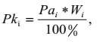
(наприклад, 1376,7 га) та питому вагу площі, яку займає озима пшениця (41 %), знаходимо площу озимої пшениці за агрогрупою І згідно з формулою:
(3.1)

де Pki – площа і-ої с/г культури на окремій і-ій агрогрупі, (га);
Раі – загальна площа і-ої агрогрупи, (га);
Wі – питома вага і-ої сільськогосподарської культури, %. Отже, відповідно до відомих площ табл. 3.1 та формули (3.1)
визначаємо площу озимої пшениці на агрогрупі І:

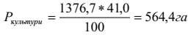
Таблиця 3.1
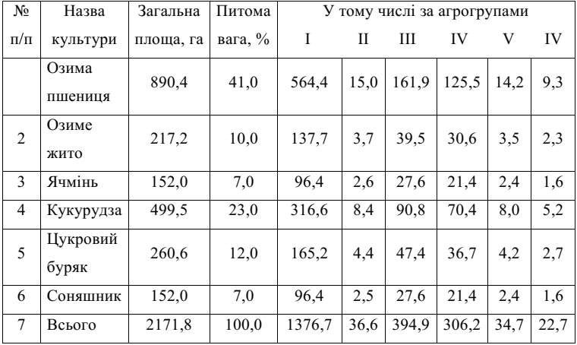
За таким же принципом розраховуємо площі сільськогосподарських культур для всіх агрогруп у межах землекористування. Потім знаходиться загальна площа ріллі, яку займає окрема культура. Для цього площі граф 5˗10 (для конкретного прикладу) сумують по рядку окремої культури, а результат заносять до графи 3 за відповідною культурою.
Встановлення балів бонітування ґрунтів за їх окремими властивостями
Бал бонітету ґрунту – показник якості ґрунтів, їх продуктивності доброякісності, який є інтегральною величиною різних властивостей та ознак, вимірюваних різними мірами (мг, мг- екв, т, мм, % тощо), тоді як сам є безрозмірним.
Розрахунок балів бонітету здійснюється стосовно еталонних агровиробничих груп ґрунтів, які мають найкращі властивості і найбільшу природну продуктивність, вибраних для кожної культури і прийнятих за 100 балів. Еталонний ґрунт (агрогрупа) встановлюється для кожної культури в межах природно- сільськогосподарського району, а точніше в ареалі екологічного оптимуму цієї культури. Еталонна агрогрупа – це агрогрупа, яка має найвищий показник валових запасів фосфору (Р₂О₅, мг/100г), калію (К₂О, мг/100г), кислотності (рН), процентної глибини гумусового горизонту, процентного вмісту гумусу у ґрунті в певному земельно-оціночному районі.
Оцінювальні шкали можуть бути замкненими або розімкненими.
Якщо еталоном слугують ґрунти, які за природними ознаками належать до найбільш родючих, або за такий же еталон приймають показник максимальної урожайності, отримаємо замкнену шкалу. Якщо за еталон приймають природні ознаки і дані урожайності домінуючого типу ґрунтів, побудовану оцінювану шкалу називають розімкненою.
Для наочності складемо таблицю 3.2.
У графу 1 табл. 3.2. записуються шифри агрогруп, в кінці – еталон.
Графа 2 заповнюється з даних по ріллі табл. 3.1, при цьому площа за агрогрупами повинна збігатися з площею ріллі.
Наступним кроком є визначення балів бонітету агрогруп. Спочатку порівнюють діагностичні ознаки агрогруп і еталона. Якщо на агрогрупі, яка досліджується, показники фосфору (Р₂О₅, мг/100г), калію (К₂О, мг/100г), процентної глибини гумусового горизонту і вмісту гумусу в ґрунті (у відсотках) вище еталона або рівні, то бал агрогрупи приймаємо за 100.
Наприклад, у табл. 3.2 наведені критерії бонітування та їх діагностичні ознаки.
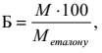
Як видно, показники діагностичних ознак фосфору та калію агрогруп І, II, III вищі за еталонні, тому бал бонітету для цих агрогруп приймається за 100
У тому разі, якщо показники Р₂О₅, К₂О, процентної глибини гумусового горизонту і вмісту гумусу природних властивостей ґрунту (у відсотках) нижчі за еталонні, то бал бонітету для них розраховується за формулою:

де Б – бал бонітету властивостей ґрунту, М – показник фосфору (Р2О5, мг/100г), калію (К2О, мг/100г), процентної глибини гумусового горизонту, процентного вмісту гумусу в ґрунті на досліджуваній агрогрупі; Металону– еталонний показник властивостей ґрунту.
Для прикладу розрахуємо бал бонітету агрогрупи V за показниками фосфору:

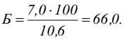
За таким же принципом розраховуємо бали бонітету для інших агрогруп, а результати заносимо у графи 8 і 9 табл. 3.2.
При обчисленні балів за кислотністю ґрунту (рН) розрахунки проводяться за формулою 3.2, коли показник рН нижче еталонного, а якщо показник рН вище еталонного, то розрахунки проводяться за такою формулою:
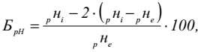

де БpH – бал бонітету за кислотністю ґрунту; рНі – показник кислотності ґрунту на досліджуваній агрогрупі;
рНе – еталонний показник кислотності ґрунту.
За результатами балів бонітету для всіх агрогруп у розрізі діагностичних ознак, визначається середньозважений бал за агровиробничою групою ґрунтів.
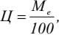
Для цього спочатку вираховуємо ціну бала для окремої сільськогосподарської культури. Ціна бала визначається за формулою 3.4:

де Ц – ціна бала еталонної властивості ґрунту;

29

Таблиця 3.2

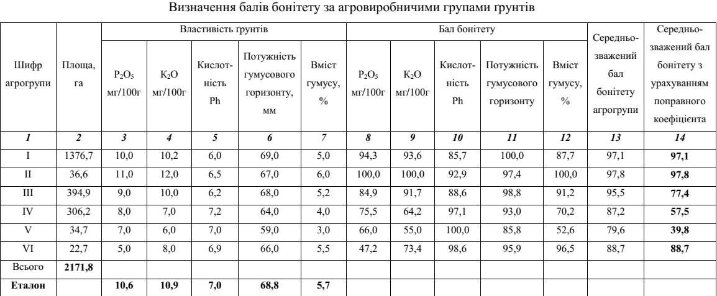

Ме – показник фосфору (Р₂О5, мг/100г), калію (К₂О, мг/100г), кислотності рH, процентної глибини гумусового горизонту, процентного вмісту гумусу в ґрунті на еталонній агрогрупі.
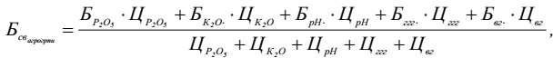
Визначення середньозваженого бала за агровиробничою групою ґрунтів проводимо за формулою 3.5:

де
Б_{свагрогрпи} – середньозважений бал за агровиробничою групою ґрунтів;
Б_{Р2О5} – бал бонітету фосфору (Р₂О5, мг/100г) на досліджуваній агрогрупі;
Ц _{Р2О5} – ціна показника фосфору (Р₂О₅, мг/100г) на еталонній агрогрупі;
Б_{К2О} – бал бонітету калію (К₂О, мг/100г) на досліджуваній агрогрупі;
Ц_{К2О} – ціна показника калію (К₂О, мг/100г) на еталонній агрогрупі;
Б_{рН} – бал бонітету кислотності рH на досліджуваній агрогрупі; Ц_{рН} – ціна показника кислотності рH на еталонній агрогрупі;
Б ггг – бал бонітету процентної глибини гумусового горизонту на досліджуваній агрогрупі;
Ц.ггг – ціна показника процентної глибини гумусового горизонту на еталонній агрогрупі;
Б вг – бал бонітету процентного вмісту гумусу у ґрунті на досліджуваній агрогрупі;
Цвг – ціна показника процентного вмісту гумусу у ґрунті на еталонній агрогрупі.
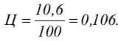
Так, наприклад, ціна бала для фосфору для всіх агрогруп дорівнює:

Після визначення ціни бала для всіх показників критеріїв бонітування за ф.4.5 знаходимо середньозважений бал бонітету за агровиробничими групами ґрунтів.
Так, для агрогрупи І середньозважений бал бонітету становить:

Наступним кроком є визначення середньозваженого бала бонітету з урахуванням поправного коефіцієнта змитості. Ерозійні процеси негативнотвпливають не тільки на природні властивості ґрунту, але й на урожайність сільськогосподарських культур. Для врахування дії ерозійних процесіввводяться відповідні поправні коефіцієнти: для слабозмитих земель – 0,81; для середньозмитих земель – 0,66; для сильнозмитих земель – 0,50.
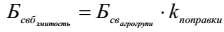
Середньозважений бал бонітету з урахуванням поправного коефіцієнта змитості визначається за формулою:
де
Б_{свбзмитость} – середньозважений бал бонітету з урахуванням поправногокоефіцієнта змитості;
Б – середньозважений бал за агровиробничою групою ґрунтів; k _{поправки} – поправний коефіцієнт.
Для того, щоб визначити ступінь прояву ерозійних процесів на тій чи іншій агрогрупі, скористаємося даними опису ґрунтів, які взяти з додатку А. Так, відповідно до нашого прикладу встановлено, що ґрунти агрогрупи III слабозмиті, агрогрупи IV – середньозмиті, агрогрупи V – сильнозмиті. Отже,
отримуємо відкориговані значення бала бонітету:
- для агрогрупи III – Б = 95,5·0,81 = 77,4;
- для агрогрупи IV – Б = 87,2·0,66 = 57,5;
- для агрогрупи V – Б = 79,6·0,50 = 39,8.
Для всіх інших агрогруп бал бонітету залишається без змін.
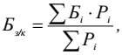
Узагальнення даних статистичної обробки завершується визначенням показників в цілому по об’єкту оцінки. У практичній роботі таким показником є середньозважений бал бонітету за наявними агрогрупами з урахуванням поправного коефіцієнта змитості ґрунтів по землекористуванню, який визначається за формулою: де
Бз/к – середньозважений бал бонітету по землекористуванню;
Бі – середньозважений бал бонітету з урахуванням коефіцієнта змитості на іагрогрупі;
Рі - площа і-агрогрупи.
Для нашого прикладу середньозважений бал бонітету за наявними агрогрупами з урахуванням поправного коефіцієнта змитості ґрунтів по землекористуванню становить:

Хід роботи
Завдання 1. Визначити перелік культур, відносно яких розробляються бали бонітування ґрунтів конкретного природно- сільськогосподарського району згідно Варіанти згідно Додаток А, Б.
Завдання 2. Встановити бали бонітування ґрунтів за окремими їх властивостями, від яких залежить урожайність сільськогосподарських культур.
Завдання 3. Розробити шкали бонітування ґрунтів для зони вирощування культури та зробити висновки.

